**实验二**

1.实验题目：数据定义

2.实验目和要求：

1. 掌握数据表的创建，修改，删除的方法
2. 熟悉常用数据类型
3. 掌握索引的创建，删除。通过实验理解唯一索引，聚簇索引
4. 掌握视图的概念，视图的创建和删除
5. 掌握利用视图进行数据查询的方法

3.实验步骤：

1. 按实验内容要求完成各项操作
2. 根据题目要求给出解决方案
3. 提交实验报告

4.实验内容：

1. 数据表的建立

建立s，c，sc三张数据表，并给每个属性定义合适数据类型，声明主外码

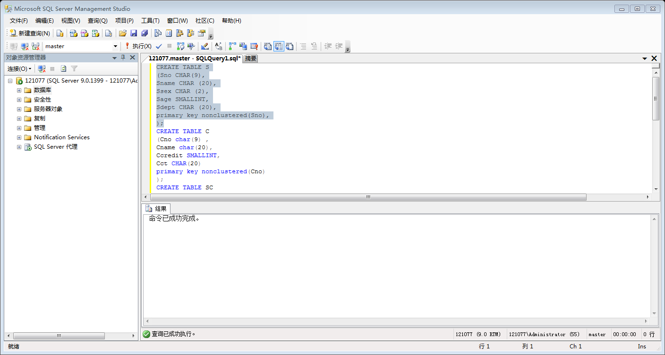

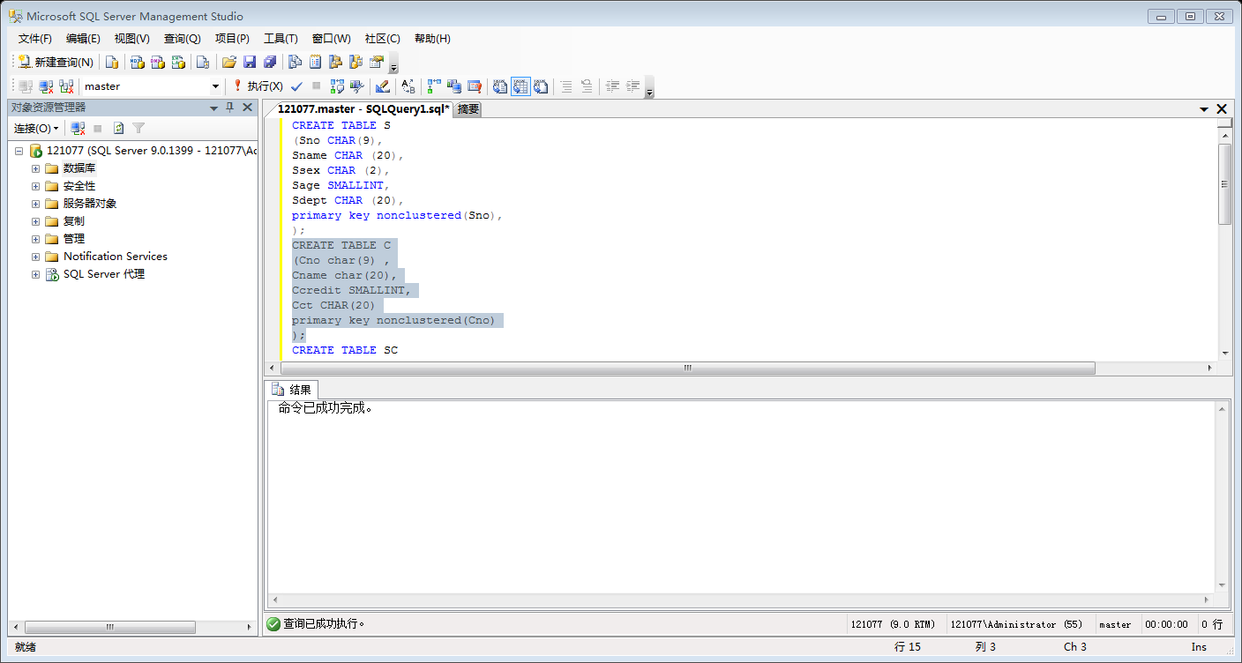

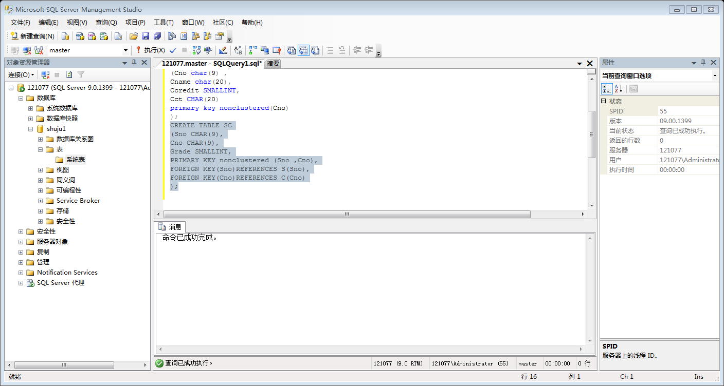

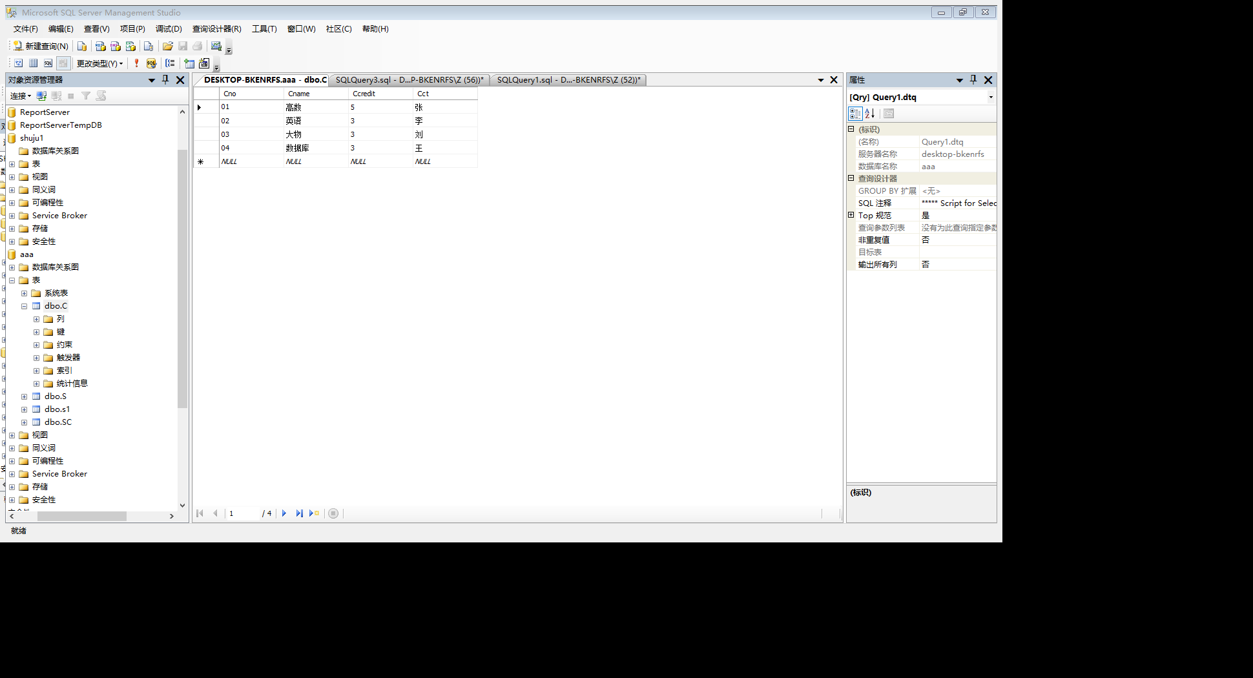

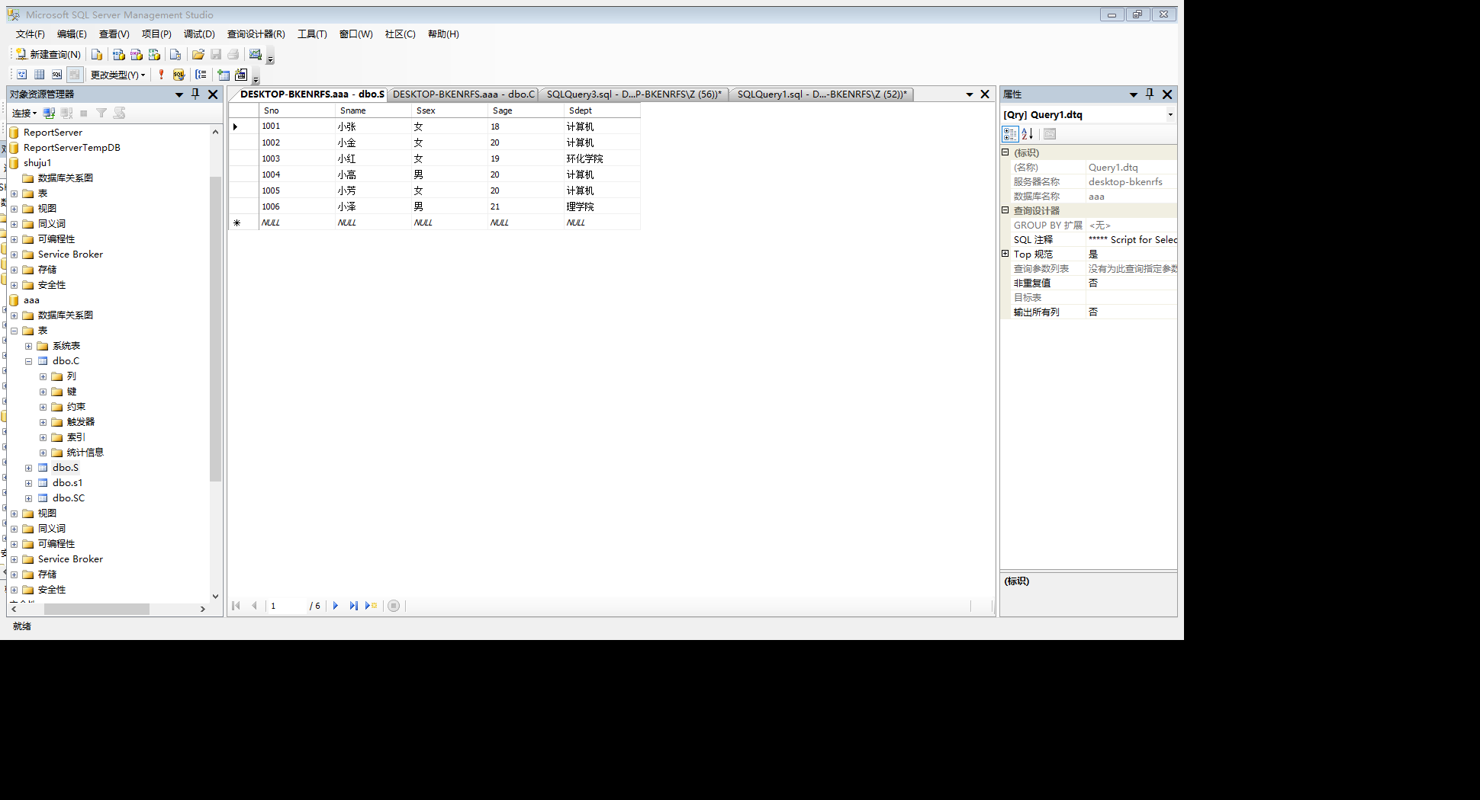

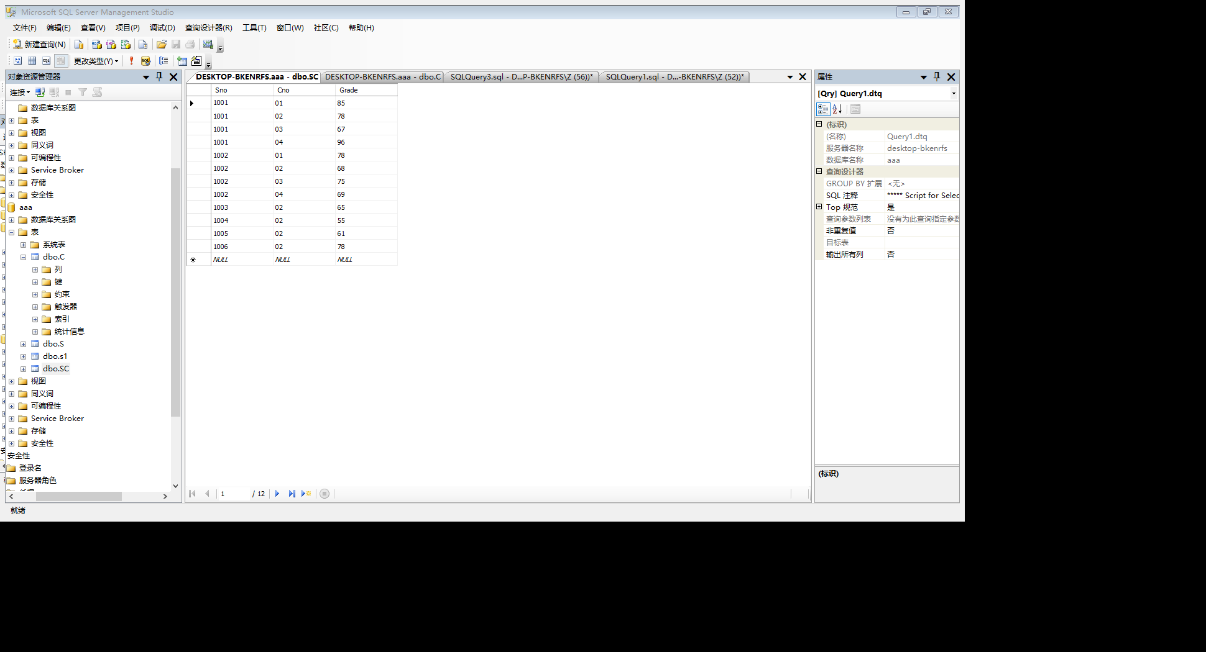

1. 数据表的修改

给c表增加字段teacher 类型为char（10），增加cpno字段

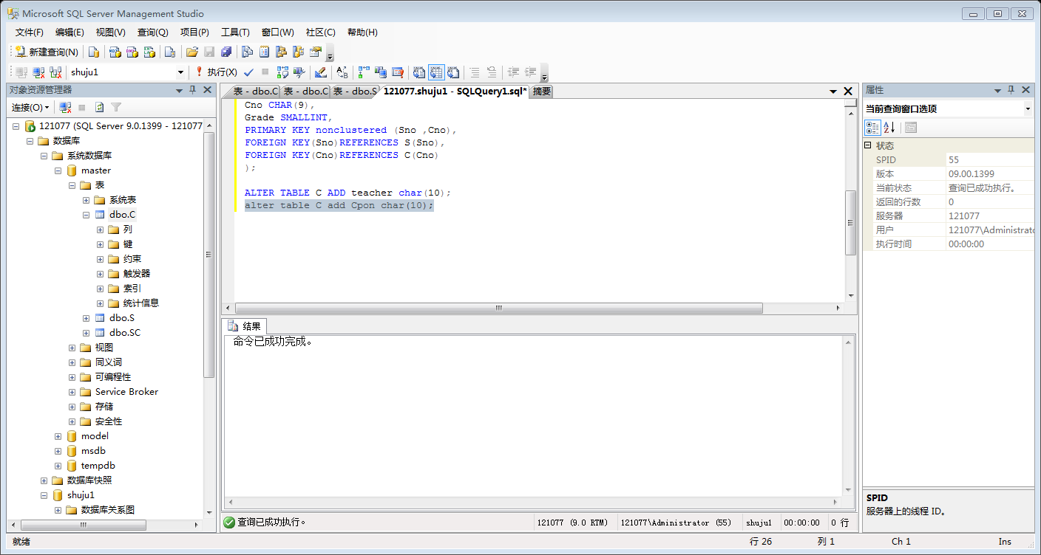

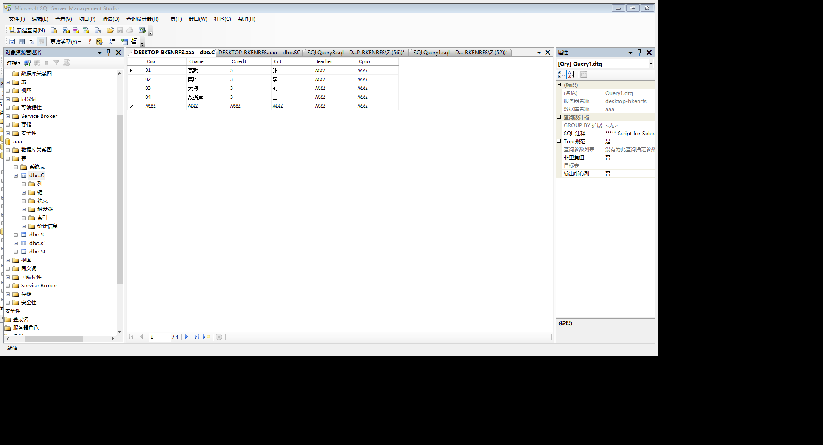

1. 数据表的删除

建立一个表名为test的表，并删除

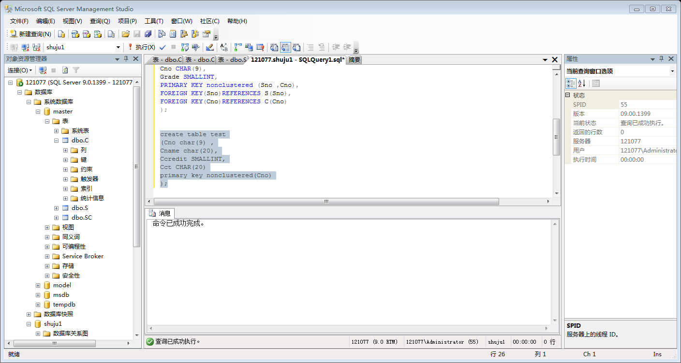

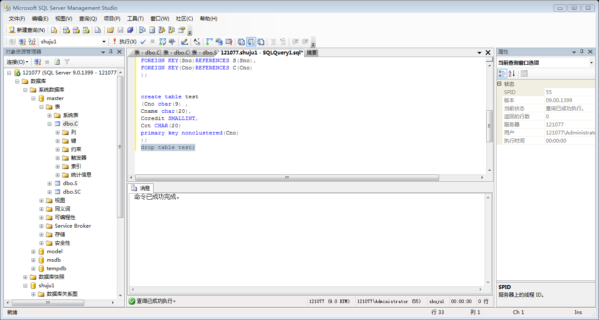

数据表的索引建立和删除

为s表的sname字段建立唯一索引

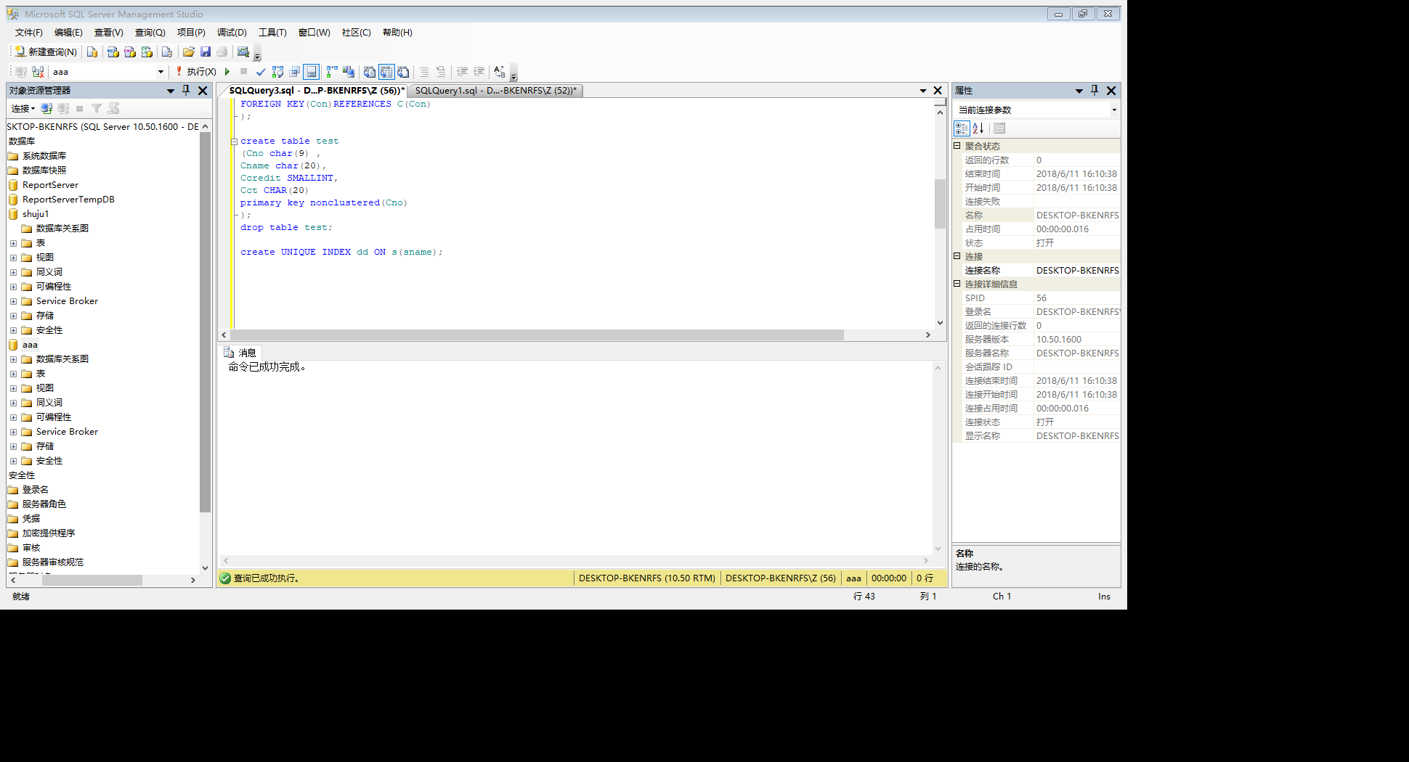

为s表的sdept建立聚簇索引

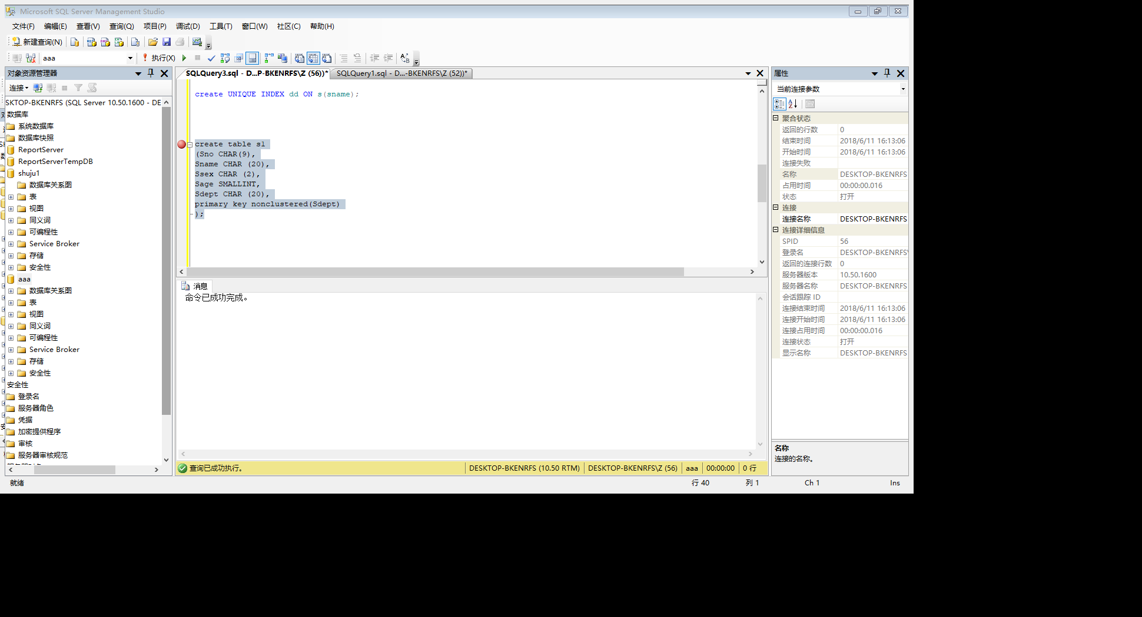

删除s表的唯一索引

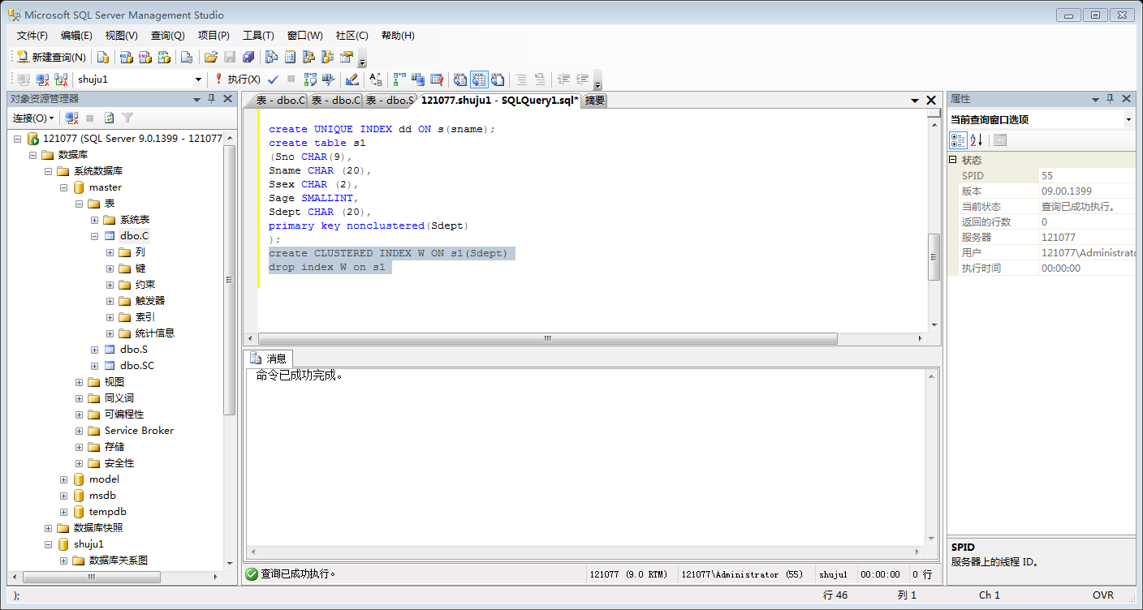

视图的建立、删除和查询

建立一个计算机系学生基本信息视图CSV（SNO，SNAME，SEX，AGE）

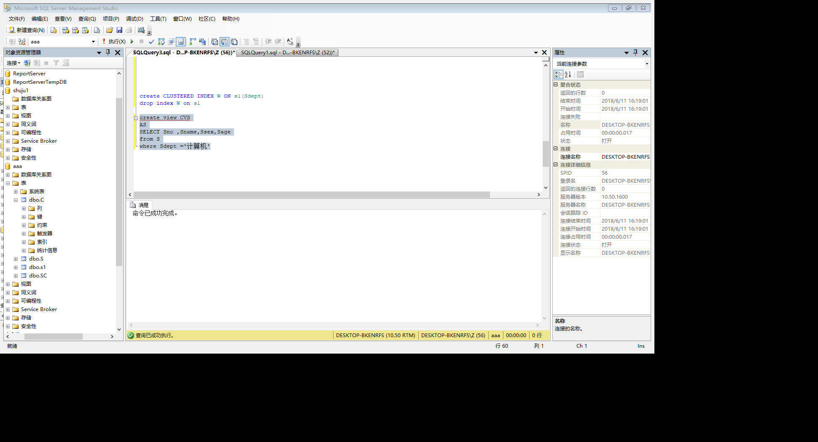

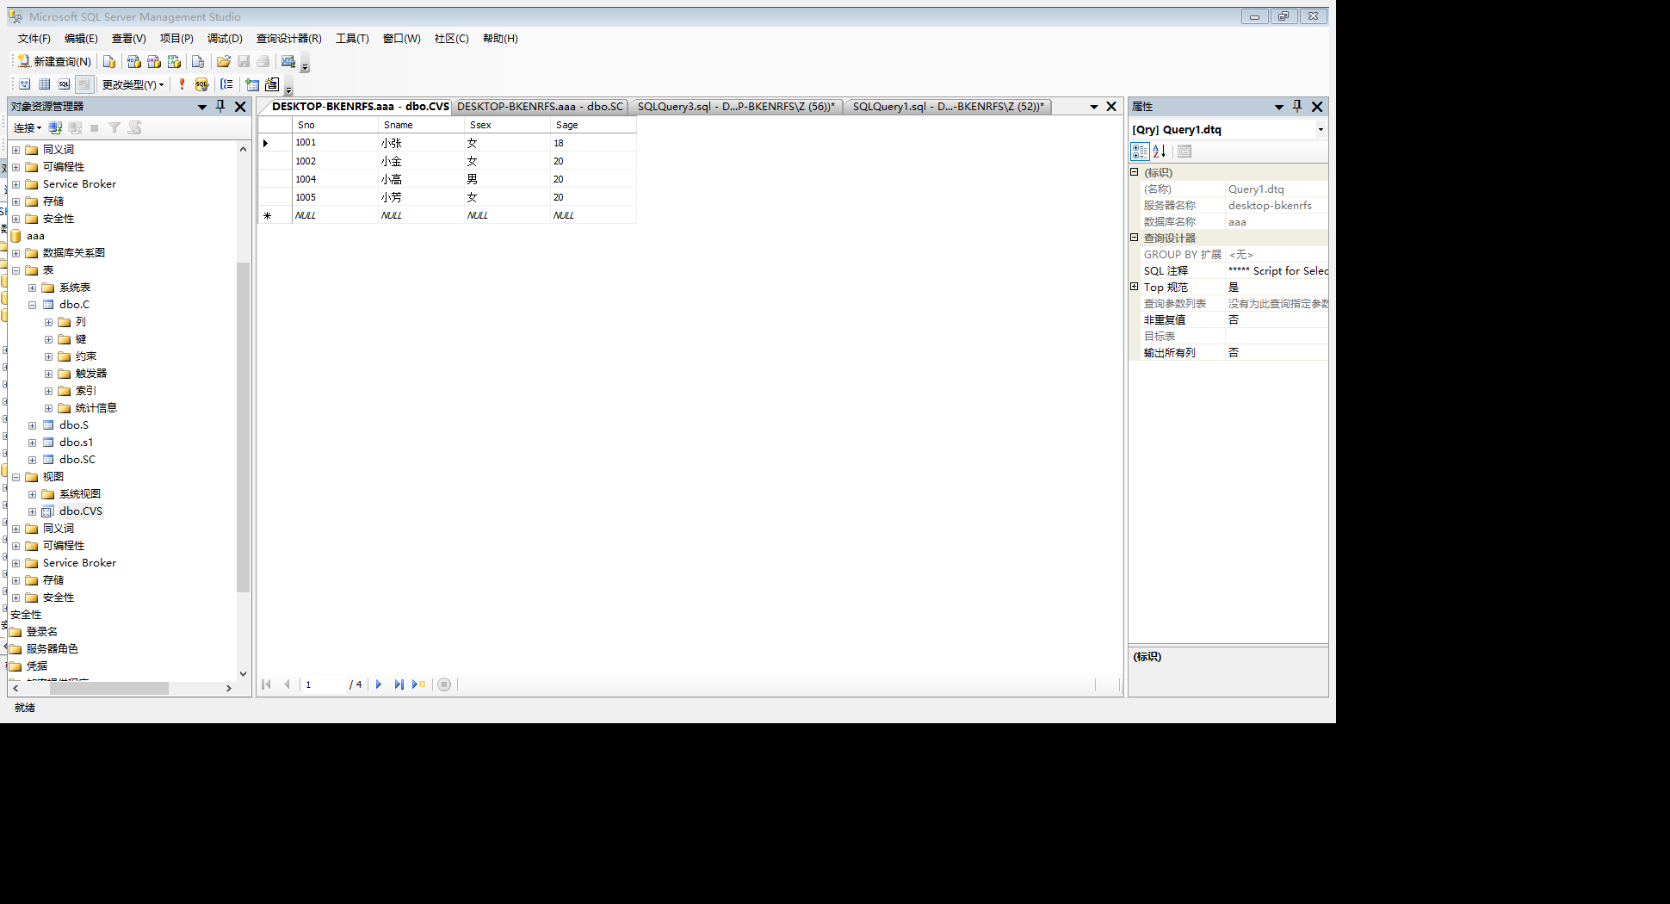

在CSV视图中查询1983年以后出生的计算机系学生基本信息。

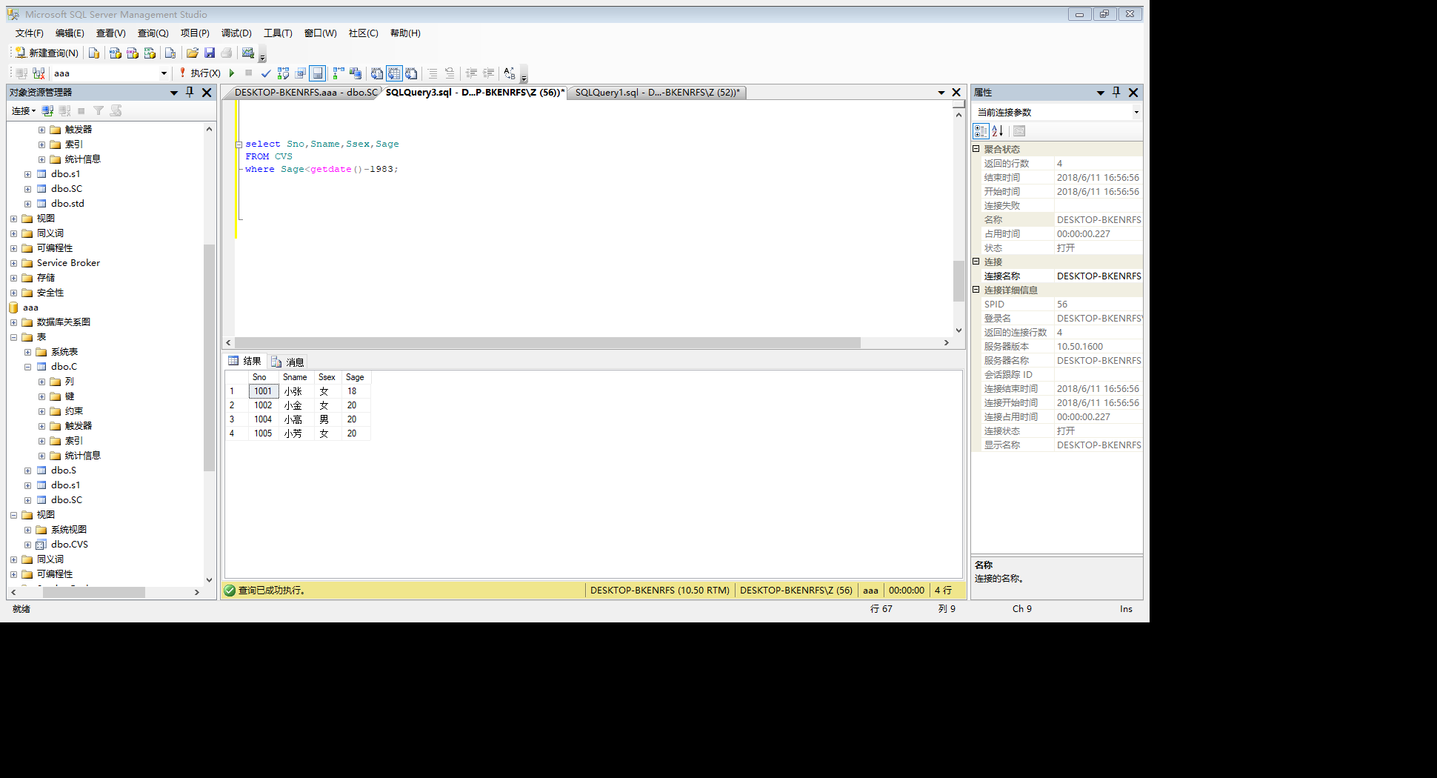

建立一个计算机系学生成绩视图JSGV（SNO，CNO，GRADE）。

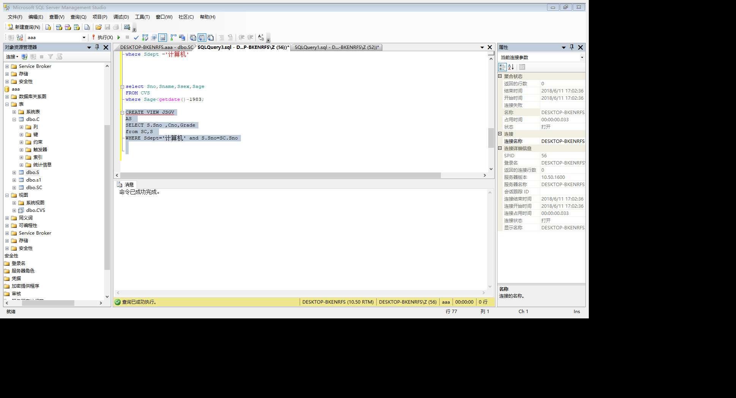

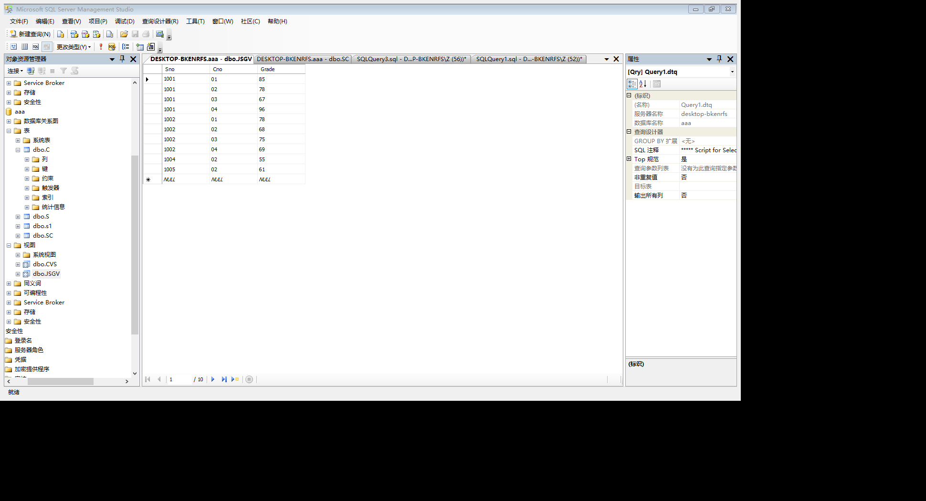

在JSGV中查询计算机系学生选课多于3门的学生学号。

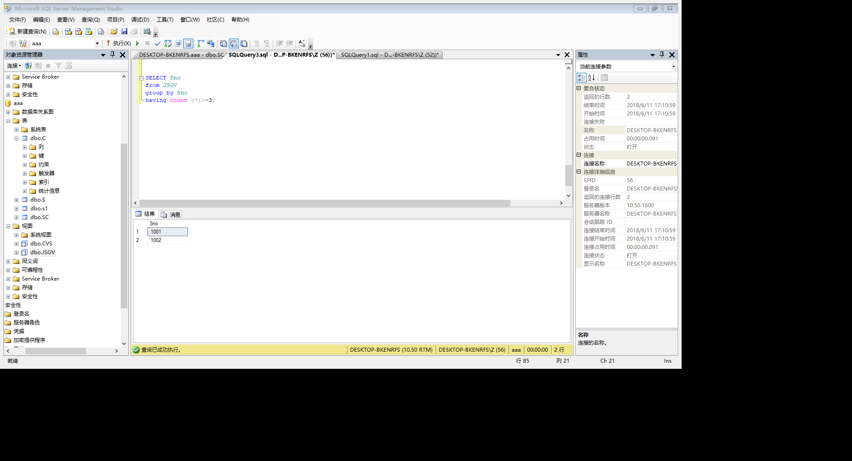

JSGV中查询计算机系学生2号课不及格的学生学号和成绩

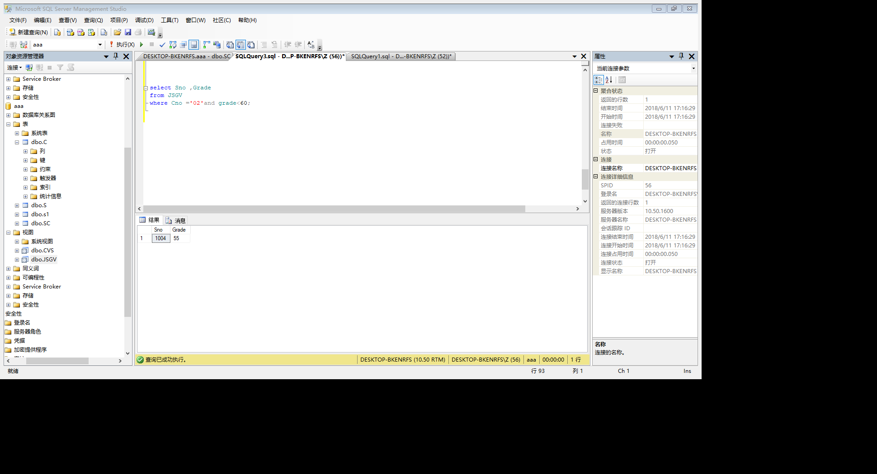

删除CSV视图

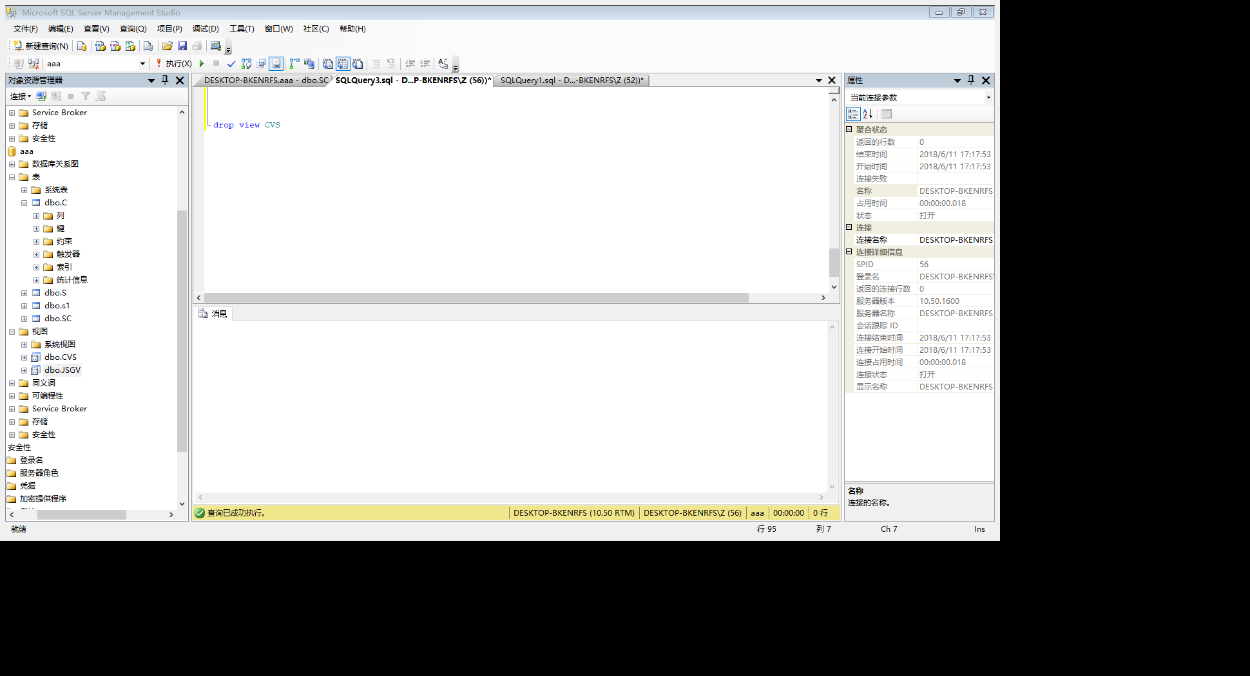

5.实验结果

6.思考题

1）聚簇索引和其他索引有什么区别？

2）通过实验，请讨论视图的作用？

CREATE TABLE S

(Sno CHAR(9),

Sname CHAR (20),

Ssex CHAR (2),

Sage SMALLINT,

Sdept CHAR (20),

primary key nonclustered(Sno)

);

CREATE TABLE C

(Cno char(9) ,

Cname char(20),

Ccredit SMALLINT,

Cct CHAR(20)

primary key nonclustered(Cno)

);

CREATE TABLE SC

(Sno CHAR(9),

Cno CHAR(9),

Grade SMALLINT,

PRIMARY KEY nonclustered (Sno ,Cno),

FOREIGN KEY(Sno)REFERENCES S(Sno),

FOREIGN KEY(Cno)REFERENCES C(Cno)

);

create table test

(Cno char(9) ,

Cname char(20),

Ccredit SMALLINT,

Cct CHAR(20)

primary key nonclustered(Cno)

);

drop table test;

create UNIQUE INDEX dd ON s(sname);

create table s1

(Sno CHAR(9),

Sname CHAR (20),

Ssex CHAR (2),

Sage SMALLINT,

Sdept CHAR (20),

primary key nonclustered(Sdept)

);

alter table C add teacher char(10)

alter table C add Cpno char(10)

create CLUSTERED INDEX W ON s1(Sdept)

drop index W on s1

create view CVS

AS

SELECT Sno ,Sname,Ssex,Sage

from S

where Sdept ='计算机'

select Sno,Sname,Ssex,Sage

FROM CVS

where Sage<getdate()-1983;

CREATE VIEW JSGV

AS

SELECT S.Sno ,Cno,Grade

from SC,S

WHERE Sdept='计算机' and S.Sno=SC.Sno

SELECT Sno

from JSGV

group by Sno

having count (*)>=3;

select Sno ,Grade

from JSGV

where Cno ='02'and grade<60;

drop view CVS

select Sno ,Sdept

from S

select Cname ,GRADE

FROM SC,C,S

WHERE Sdept='管理系'and SC.Cno =C.Cno AND SC.Sno=s.Sno ;

select COUNT(Sno)

from SC,C ,S

where SC.Cno=C.Cno

select AVG(GRADE) AS AVG

FROM C,SC

WHERE teacher='HU'and SC.Cno=C.Cno

select Cno,COUNT(*)

FROM SC

group by Cno

HAVING COUNT(*)>=2

order by COUNT(*) desc;

SELECT *

FROM S,SC

WHERE S.Sno=SC.Sno AND SC.Grade=NULL;

SELECT Sno

FROM SC

WHERE Grade>=(

SELECT AVG(GRADE)

FROM SC

WHERE Cno='01'

);

SELECT Sno,Sname

FROM CVS

WHERE Ssex='女'

select Cno,Cname

from C

where not exists(

select *

from S

where not exists(

select *

from SC

where SC.Cno=C.Cno

AND SC.Sno=S.Sno

)

)

SELECT Cno,Cname

FROM C

WHERE Cct like '王%';

SELECT *

FROM S

WHERE Sname like 'LI%';

SELECT Sno

FROM SC,C

WHERE SC.Cno=C.Cno AND Cname='高数';

SELECT *

FROM S

WHERE 21>Sage AND Sage>=(

SELECT SAGE

FROM S

WHERE Sname ='小张');

SELECT S.Sno,Sname

FROM S

WHERE exists (

SELECT *

FROM C,SC

WHERE C.Cno=SC.Cno AND Cct like '李%');